 | Carátula para entrega de prácticas
Facultad de Ingeniería |  | Laboratorio de docencia

Laboratorios de computación
salas A y B

Profesor: | Claudia Rodriguez
Asignatura: | Fundamentos a la programacion.
Grupo: | 1122
No de Práctica(s): | 10
Integrante(s): | Hernández Baez Jose Y.
No. de Equipo de cómputo empleado: | 44
No. de Lista o Brigada: | 19
Semestre: | 2
Fecha de entrega: | 11.04.2019
Observaciones:

CALIFICACIÓN: __________

Guía práctica de estudio 10: Depuración de
programas

Objetivo
Aprender las técnicas básicas de depuración de programas en C para revisar de manera
precisa el flujo de ejecución de un programa y el valor de las variables; en su caso,
corregir posibles errores.
Actividades:
􀂃 Revisar, a través de un depurador, los valores que va tomando una variable en un
programa escrito en C, al momento de ejecutarse.
􀂃 Utilizando un depurador, revisar el flujo de instrucciones que se están ejecutando
en un programa en C, cuando el flujo depende de los datos de entrada.
Introducción
Depurar un programa significa someterlo a un ambiente de ejecución controlado por
medio de herramientas dedicadas a ello. Este ambiente permite conocer exactamente el
flujo de ejecución del programa, el valor que las variables adquieren, la pila de llamadas a
funciones, entre otros aspectos. Es importante poder compilar el programa sin errores
antes de depurarlo.
Antes de continuar, es necesario conocer las siguientes definiciones (extraídas del Glosario
IEEE610) ya que son parte latente del proceso de Desarrollo de Software:
Error. Se refiere a una acción humana que produce o genera un resultado incorrecto.
Defecto (Fault). Es la manifestación de un error en el software. Un defecto es encontrado
porque causa una Falla (failure).
Falla (failure). Es una desviación del servicio o resultado esperado.

Sobre la práctica, ya teniendo en cuenta los comandos y las opciones básicas de la depuración dentro del lenguaje de programación c , tenemos que sobre un programa en este mi caso por comodidad descargado , de acuerdo con los parámetros de la practica se le aplican los comandos de la depuración, para ello mediante el seguimiento puntual de las instrucciones se llevo a cabo este acción ,ya incluida en los comando dev c.. al aplicar la depuración lo que hace el programa es mostrarnos las variables que contienen los programas (en mi caso 3) y los va señalizando en tal caso que se le asigne un valor c, que cambia por completo los valores de cada variable de pendiente a esta.
A continuación, las evidencias de la práctica.

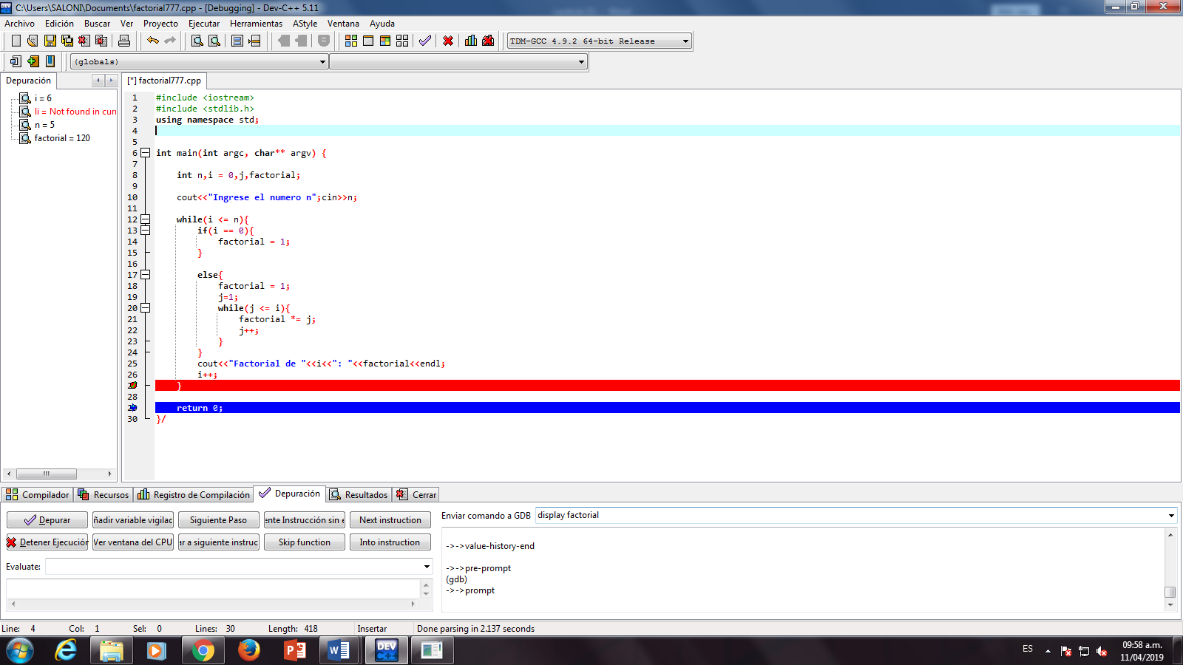

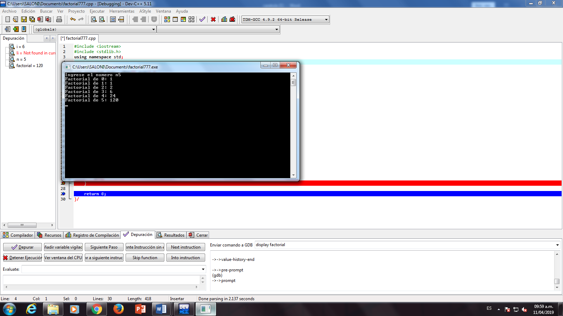

Conclusiones.
La ejecución de la depuración fue algo lenta debido a los equipos, por ende costo un poco entender al principio los pasos a realizar sin embargo, y gracias a la ayuda de la profesora se pudo llegar al resultado previsto.
La depuración que a decir verdad pensé que era de mayor utilidad, pensé que servia para el analicis previo de un error y solución del mismo.

